**云南大学旅游文化学院**

**经济管理系2016-2017学年下学期学生工作简报 （第三十一期）**

**经济管理系党总支 2017年6月12日**

**关于云南大学旅游文化学院经济管理系**

**毕业生招聘会的报道**

2017年6月12日9时整，云南大学旅游文化学院经济管理系邀请了41家企业于文宁楼广场针对13级毕业生举行了大型招聘会。参加本次招聘会的嘉宾有经济管理系党总支书记台兴荣老师、副党总支书记宋宏伟老师、就业中心主任袁雪老师及经济管理系13级毕业生。 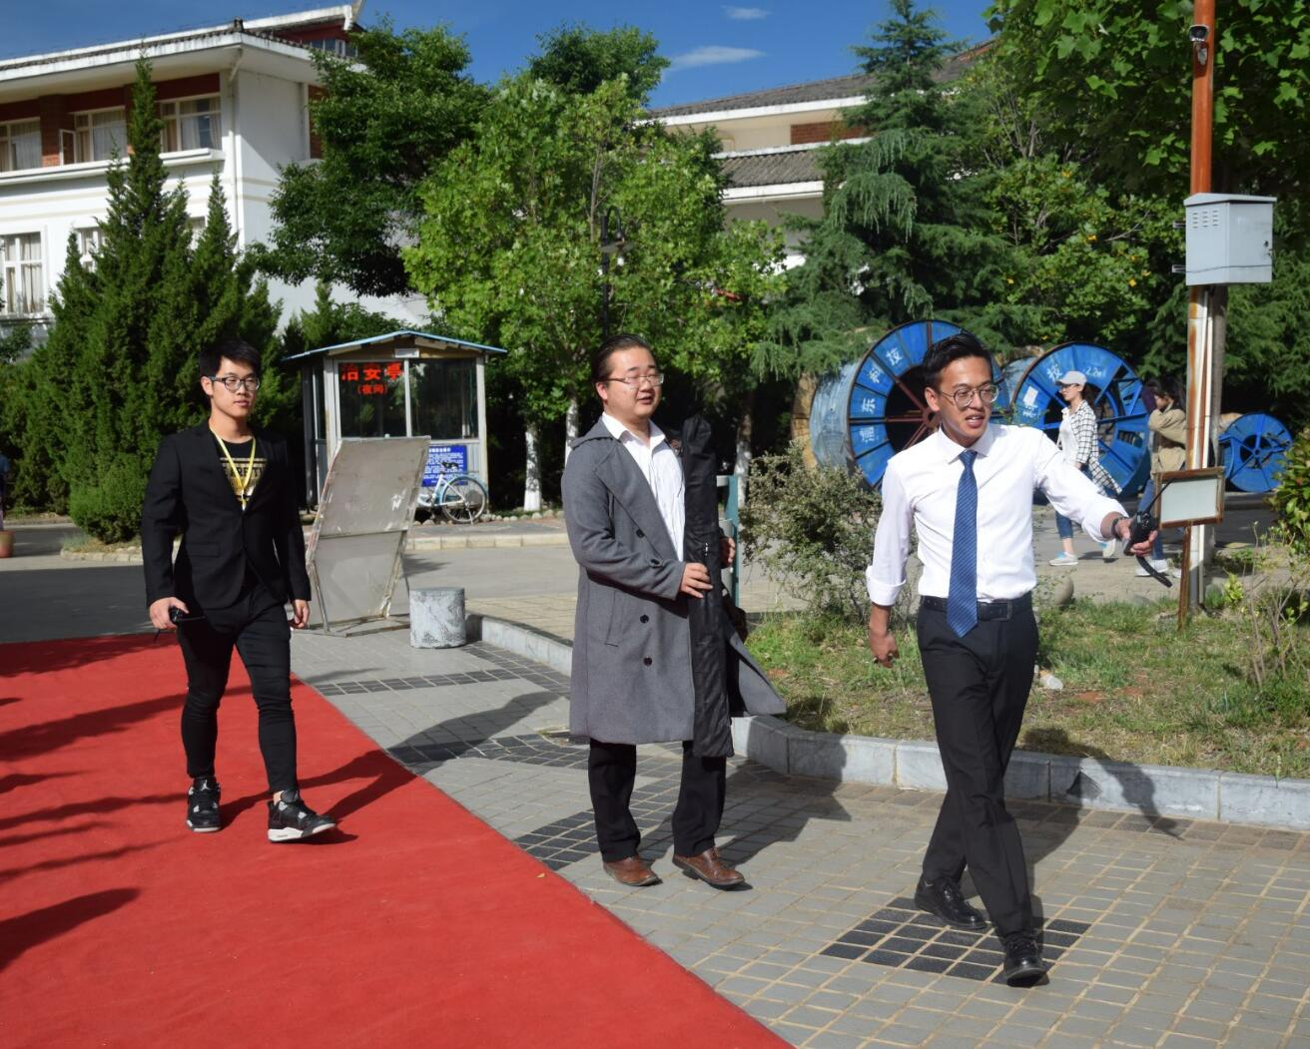

**上图为企业代表入场**

与往年不同的是，我国今年已出现金融危机的趋势，就业紧张的情形在中国蔓延，毕业生就业难已成了不争的事实，但此次招聘会中大多数招聘方提到金融危机并没有给公司带来很大的影响，公司在用人方面也几乎没有改变。经济管理系学生会小记者在走访中了解到，面对与日俱增的就业压力，不少应聘者心态依然轻松，并做好准备，对找到工作充满信心。

招聘会开始，各应聘者都手持自己精心准备好的自荐书和简历，满脸自信地穿梭于人流中，积极与招聘人员交流，主动了解用人单位的情况，希望可以找到一份适合他们的职业。

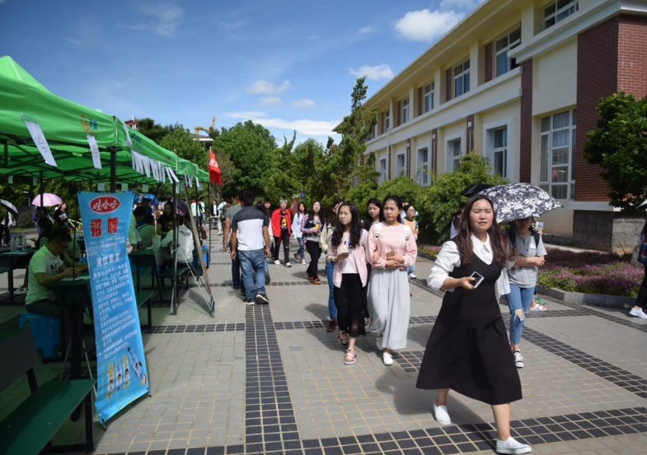

**上下图为招聘现场**

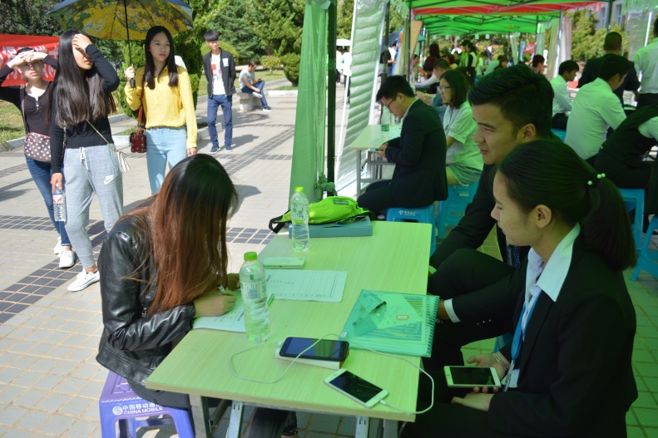

本次招聘会主招财务咨询、业务员和销售员。招聘方提出的要求都恰好符合经济管理系的专业学术要求。在采访过程中，不少公司提到在多年与云南大学旅游文化学院合作的过程中，对该校毕业生都比较满意，他们认为该校应届生年轻，大胆，在创新意识上优势强，并表示将继续保持和该校的合作。除此之外，很多招聘方也提到该校部分毕业生眼光太高，且较缺乏社会实践经验，希望该校加强对学生相关方面的教育。

本次招聘会通过这样一个合适的渠道和平台，既为应届毕业生提供了更多工作机会，也为现在校学生展现了当今社会对人才的要求，让他们明确了今后的发展方向，使各位大学生不断提高自己各方面的综合素质，为以后的就业做准备。

此次招聘会于当天12时整圆满结束。